Trường: THPT Nam Triệu  Tổ: Khoa học tổng hợp | Họ và tên giáo viên: Vũ Trần Hùng

Tiết 13

BÀI 1: ÔN KĨ THUẬT DẪN BÓNG BẰNG LÒNG BÀN CHÂN (1 tiết)
Môn học/Hoạt động giáo dục:GDTC; lớp: 10A1
Thời gian thực hiện: (1 tiết)

I. MỤC TIÊU
1. Về kiến thức
Sau bài học này, HS sẽ:
- Luyện tập kĩ thuật dẫn bóng bằng lòng bàn chân.
- Rèn luyện khả năng sử dụng trò chơi và các bài tập vận động để tự học, tự rèn luyện thể lực.
- Hình thành và phát triển tính tích cực, chủ động trong học tập.
2. Năng lực
- Năng lực chung:
- Giải quyết được những nhiệm vụ học tập một cách độc lập, theo nhóm và thể hiện sự sáng tạo.
- Góp phần phát triển năng lực giao tiếp và hợp tác qua hoạt động nhóm và trao đổi công việc với giáo viên.
- Năng lực riêng:
- Thực hiện được kĩ thuật dẫn bóng bằng lòng bàn chân.
- Biết sử dụng các trò chơi và bài tập vận động để phát triển thể lực.
3. Phẩm chất
- Chủ động ghi nhớ kĩ thuật, mạnh dạn, tích cực trong luyện tập nhóm.
II. THIẾT BỊ DẠY HỌC VÀ HỌC LIỆU
1. Đối với giáo viên
- Giáo án, SGK, SGV Giáo dục thể chất 10 (Bóng đá).
- Hình ảnh minh họa về kĩ thuật dẫn bóng bằng lòng bàn chân.
- Còi để điều khiển các hoạt động tập luyện.
2. Đối với học sinh
- SGK Giáo dục thể chất 10 (Bóng đá).
- Giày thể thao, quần áo thể dục.
III. TIẾN TRÌNH DẠY HỌC
A. HOẠT ĐỘNG KHỞI ĐỘNG
a. Mục tiêu: Tạo hứng thú cho HS, từng bước bước vào bài học.
b. Nội dung:
- GV trình bày vấn đề; HS trả lời câu hỏi có liên quan đến nội dung bài học mới.
- GV cho HS khởi động chung, khởi động chuyên môn.
- GV tổ chức và hướng dẫn cho HS chơi trò chơi hỗ trợ khởi động – Người thừa thứ ba.
c. Sản phẩm học tập:
- HS trả lời câu hỏi về loại hình hoạt động và kĩ thuật bóng đá.
- HS khởi động chung, khởi động chuyên môn, chơi trò chơi hỗ trợ khởi động.
d. Tổ chức thực hiện:
Nhiệm vụ 1: Trả lời câu hỏi
Bước 1: GV chuyển giao nhiệm vụ học tập
- GV yêu cầu HS thảo luận với bạn bên cạnh (hoặc thảo luận theo tổ) để trả câu hỏi:
+ Luyện tập và thi đấu bóng đá gồm những hoạt động cơ bản nào ?
+ Dẫn bóng có vai trò như thế nào trong thi đấu bóng đá?
+ Trong luyện tập và thi đấu bóng đá, cầu thủ thường sử dụng bộ phận nào của chân để dẫn bóng?
Bước 2: HS tiếp nhận, thực hiện nhiệm vụ học tập
- HS vận dụng kiến thức và hiểu thực tế để trả lời câu hỏi.
- GV hướng dẫn, hỗ trợ HS (nếu cần thiết).
Bước 3: Báo cáo kết quả hoạt động, thảo luận
- GV mời đại diện 1-2 HS trả lời câu hỏi:
+ Luyện tập và thi đấu bóng đá gồm những hoạt động cơ bản: chạy, nhảy, dẫn bóng, đá bóng, dừng bóng, ném biên, đánh đầu, thủ môn,...
+ Vai trò của dẫn bóng trong thi đấu bóng đá: vượt qua sự truy cản của đối phương; đưa bóng đến vị trí thuận lợi để chuyên bóng, đá bóng vào cầu môn.
+ Trong luyện tập và thi đấu bóng đá, cầu thủ thường sử dụng bàn chân để dẫn bóng.
- GV mời đại diện HS khác nhận xét, bổ sung.
Bước 4: Đánh giá kết quả thực hiện nhiệm vụ
- GV nhận xét, đánh giá, chuẩn kiến thức và chuyển sang nội dung mới.
Nhiệm vụ 2: Khởi động và chơi trò chơi hỗ trợ khởi động
Bước 1: GV chuyển giao nhiệm vụ học tập
Khởi động
- GV hướng dẫn HS:
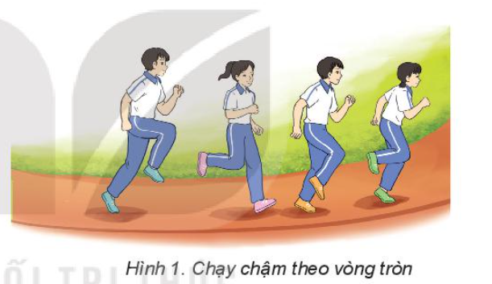
+ Khởi động chung:
- Chạy chậm theo vòng tròn.

- Xoay các khớp ép dọc, ép ngang.
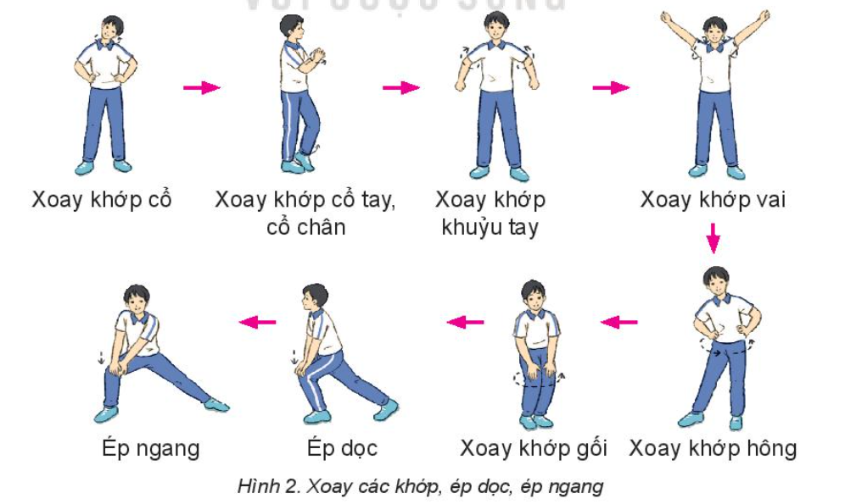

+ Khởi động chuyên môn:
- Chạy bước nhỏ, chạy nâng cao đùi, chạy đạp sau, chạy tăng tốc.
- Chạy đá lăng cẳng chân ra trước, vào trong, sang hai bên.
- GV yêu cầu HS thực hiện đồng loạt.
Chơi trò chơi Người thừa thứ ba.
- GV phổ biến và hướng dẫn HS thực hiện trò chơi:
+ Chuẩn bị: Lớp đứng thành các nhóm hai người theo vòng tròn, hướng mặt vào tâm vòng tròn. Trong vòng tròn, hai bạn đứng quay lưng vào nhau, bạn số 1 là người đuổi bắt, bạn số 2 là người bị đuổi bắt.
+ Thực hiện: Khi có hiệu lệnh, bạn số 1 quay lại đuổi bắt bạn số 2, bạn số 2 chạy để tránh bị bắt. Nếu bạn số 1 vỗ được vào người bạn số 2, bạn số 2 sẽ quay lại đuổi bắt bạn số 1. Nếu bạn số 2 dừng lại trước nhóm nào thì bạn đứng sau cùng của nhóm đó (người thừa thứ ba) sẽ trở thành người đuỏi bắt bạn số 1. Trò chơi chỉ thực hiện trong phạm vi vòng tròn.

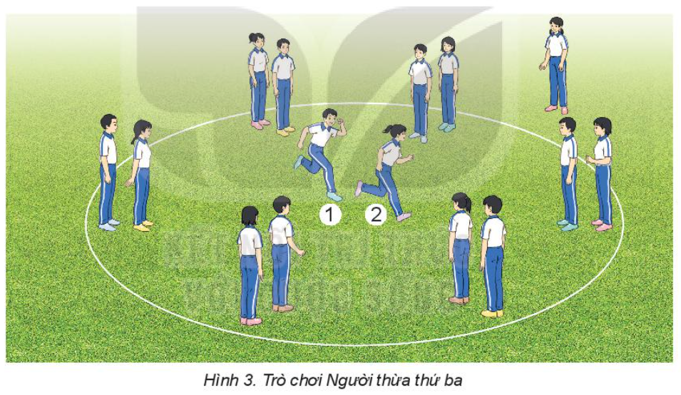

- GV yêu cầu HS chia nhóm và thực hiện chơi trò chơi.
Bước 2: HS tiếp nhận, thực hiện nhiệm vụ
- HS cả lớp khởi động chung, khởi động chuyên môn theo hướng dẫn của GV.
- HS chơi trò chơi Người thừa thứ ba.
- GV theo dõi, hỗ trợ HS nếu cần thiết.
Bước 2: HS tiếp nhận, thực hiện nhiệm vụ
- HS cả lớp khởi động chung, khởi động chuyên môn theo hướng dẫn của GV.
- HS chơi trò chơi Người thừa thứ ba.
- GV theo dõi, hỗ trợ HS nếu cần thiết.
Bước 3: Báo cáo kết quả hoạt động, thảo luận
- GV mời cả lớp cùng khởi động chung, khởi động chuyên môn và chơi trò chơi Người thừa thứ ba.
- GV quan sát thái độ, tác phong, động tác của HS trong lúc khởi động, chơi trò chơi.
Bước 4: Đánh giá kết quả thực hiện nhiệm vụ
- GV nhận xét, đánh giá, khuyến khích động viên HS.
- GV dẫn dắt vào bài học: Trong đời sống hàng ngày nói chung và bộ môn Giáo dục thể chất nói riêng, đá bóng luôn được coi là một chủ đề học tập và rèn luyện phổ biến, lí thú, hấp dẫn và thu hút được sự tham gia nhiệt tình của học sinh. Trước hết, để nắm được kĩ thuật dẫn bóng bằng lòng bàn chân, chúng ta sẽ cùng tìm hiểu và bước đầu luyện tập trong bài học hôm nay – Bài 1: Kĩ thuật dẫn bóng bằng lòng bàn chân.
B. HOẠT ĐỘNG HÌNH THÀNH KIẾN THỨC
Hoạt động 1: Vị trí tiếp xúc bóng bằng lòng bàn chân
a. Mục tiêu: Thông qua hoạt động, HS nắm được vị trí tiếp xúc bóng bằng lòng bàn chân; thực hiện xác định vị trí tiếp xúc của lòng bàn chân và bóng dưới sự hướng dẫn của GV.
b. Nội dung: GV giới thiệu, phân tích, thị phạm và lưu ý cho HS vị trí tiếp xúc bòng bằng lòng bàn chân; HS lắng nghe, quan sát và thực hiện xác định vị trí tiếp xúc của lòng bàn chân và bóng dưới sự hướng dẫn của GV.
c. Sản phẩm học tập: HS luyện tập đồng loạt, luyện tập cá nhân, xác định vị trí tiếp xúc của lòng bàn chân và bóng.
d. Tổ chức hoạt động:
HOẠT ĐỘNG CỦA GIÁO VIÊN - HỌC SINH | DỰ KIẾN SẢN PHẨM
Bước 1: GV chuyển giao nhiệm vụ học tập  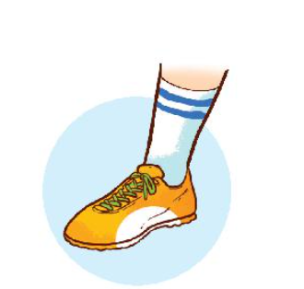  - GV sử dụng tranh ảnh, động tác mẫu giới thiệu vị trí tiếp xúc bóng bằng lòng bàn chân:  - GV thị phạm cho HS vị trí tiếp xúc bóng bằng lòng bàn chân.  - GV cho HS xác định vị trí tiếp xúc của lòng bàn chân và bóng theo hình ảnh đã ghi nhớ.  - GV tổ chức cho HS luyện tập đồng loạt, luyện tập cá nhân theo khẩu lệnh.  - GV lưu ý, chỉ dẫn cho HS các sai sót thường gặp trong luyện tập: xác định vị trí tiếp xúc bóng chưa đúng.  Bước 2: HS tiếp nhận, thực hiện nhiệm vụ  - HS lắng nghe, quan sát GV giới thiệu, thị phạm vị trí tiếp xúc bóng bằng lòng bàn chân.  - HS thực hiện đồng loạt, cá nhân dưới sự hướng dẫn của GV.  - GV theo dõi, hỗ trợ HS nếu cần thiết.  Bước 3: Báo cáo kết quả hoạt động và thảo luận  - GV mời HS thực hiện đồng loạt, cá nhân vị trí tiếp xúc của lòng bàn chân và bóng.  - GV mời HS khác quan sát, nhận xét động tác của bạn.  - GV chỉnh sửa động tác và lưu ý cho HS (nếu chưa chính xác).  Bước 4: Đánh giá kết quả, thực hiện nhiệm vụ học tập  GV đánh giá, nhận xét, chuẩn kiến thức, chuyển sang nội dung mới. | 1. Vị trí tiếp xúc bóng bằng lòng bàn chân  Vị trí tiếp xúc bóng bằng lòng bàn chân là mặt trong của bàn chân được giới hạn bởi mắt cá trong, gót bàn chân và ngón chân cái.
Hoạt động 2: Kĩ thuật dẫn bóng bằng lòng bàn chân
a. Mục tiêu: Thông qua hoạt động, HS nắm được kĩ thuật dẫn bóng bằng lòng bàn chân và thực hiện được động tác theo hiệu lệnh của GV.
b. Nội dung: GV giới thiệu, phân tích, thị phạm và lưu ý cho HS kĩ thuật dẫn bóng bằng lòng bàn chân; HS lắng nghe, quan sát và thực hiện luyện tập theo lớp, nhóm, tổ dưới sự hướng dẫn của GV.
c. Sản phẩm học tập: HS luyện tập đồng loạt, luyện tập theo tổ, theo nhóm kĩ thuật dẫn bóng bằng lòng bàn chân.
d. Tổ chức hoạt động:
HOẠT ĐỘNG CỦA GV-HS | DỰ KIẾN SẢN PHẨM
Bước 1: GV chuyển giao nhiệm vụ học tập  - GV giới thiệu mục đích, tác dụng của kĩ thuật dẫn bóng bằng lòng bàn chân.  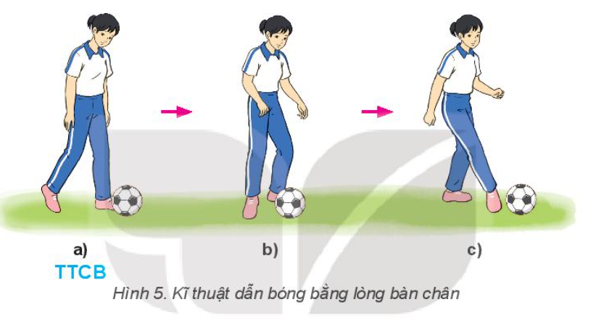  - GV sử dụng tranh ảnh, động tác mẫu giới thiệu kĩ thuật dẫn bóng bằng lòng bàn chân.  - GV thị phạm và phân tích kĩ thuât dẫn bóng bằng lòng bàn chân theo trình tự:  + Thị phạm tư thế chuẩn bị.  + Thị phạm thực hiện dẫn bóng bằng lòng bàn chân  + Thị phạm kết thúc.  - GV cho HS thực hiện thử bài tập theo hình ảnh đã ghi nhớ.  - GV tổ chức cho HS đồng loạt luyện tập theo khẩu lệnh và động tác mẫu.  - GV tổ chức cho HS luyện thập theo nhóm, theo tổ.  - GV lưu ý, chỉ dẫn cho HS sai sót thường gặp trong luyện tập:  + Đặt chân trụ không đúng vị trí.  + Lòng bàn chân chưa hướng ra trước khi tiếp xúc bóng.  + Tiếp xúc bóng với lực không phù hợp.  Bước 2: HS tiếp nhận, thực hiện nhiệm vụ  - HS lắng nghe, quan sát GV giới thiệu kĩ thuật dẫn bóng bằng lòng bàn chân.  - HS thực hiện đồng loạt dưới sự hướng dẫn của GV.  - HS thực hiện luyện thập theo nhóm, theo tổ.  - GV theo dõi, hỗ trợ HS nếu cần thiết.  Bước 3: Báo cáo kết quả hoạt động và thảo luận  - GV mời HS thực hiện đồng loạt động tác dẫn bóng bằng lòng bàn chân.  - GV mời HS thực hiện động tác theo nhóm, tổ.  - GV mời đại diện HS thực hiện mẫu động tác.  - GV mời HS khác quan sát, nhận xét.  - GV chỉnh sửa động tác cho HS (nếu chưa chính xác).  Bước 4: Đánh giá kết quả, thực hiện nhiệm vụ học tập  GV đánh giá, nhận xét, chuẩn kiến thức. | 2. Kĩ thuật dẫn bóng bằng lòng bàn chân  - Tư thế chuẩn bị:  + Đứng chân trước chân sau, chân không thuận (chân trụ) đặt trước, bàn chân ngang với bóng, cách bóng 10 - 15 cm. Chân thuận (chân dẫn bóng) đặt sau, cách chân trước một bước, trọng lượng cơ thể dồn nhiều lên chân trước (hoặc dồn đều trên hai chân).  + Hai tay co hoặc duỗi tự nhiên, mắt nhìn bóng.  - Thực hiện: Đưa chân sau ra trước, bàn chân xoay sang ngang hướng lòng bàn chân ra trước và tác động một lực vào phía sau bóng, đưa bóng lăn ra trước khoảng 0,5 m.  - Kết thúc: Di chuyển theo bóng và lặp lại động tác thành dẫn bóng bằng lòng bàn chân  thuận.
C. HOẠT ĐỘNG LUYỆN TẬP
a. Mục tiêu: Thông qua hoạt động, HS củng cố lại kiến thức đã học về kĩ dẫn bóng bằng lòng bàn chân.
b. Nội dung:
- GV phổ biến nội dung và yêu cầu luyện tập.
- GV hướng dẫn HS trình tự luyện tập: Từ tại chỗ đến di chuyển, từ không bóng đến có bóng, từ chậm đến nhanh; từ đường thẳng đến đường vòng; từ chân thuận đến chân không thuận; từ một chân đến luân phiên hai chân.
- GV quy định cự li, tốc độ và số lần lặp lại đối với từng nội dung luyện tập.
- GV hướng dẫn HS phát hiện và sửa chữa sai sót khi luyện tập dẫn bóng.
- GV tổ chức các hình thức luyện tập: Cá nhân, nhóm.
c. Sản phẩm học tập: HS luyện tập cá nhân, theo nhóm kĩ dẫn bóng bằng lòng bàn chân.
d. Tổ chức thực hiện:
Nhiệm vụ 1: Luyện tập
Bước 1: GV chuyển giao nhiệm vụ học tập
Luyện tập cá nhân
GV phổ biến nội dung và yêu cầu tập luyện:
- Luyện tập không bóng: Tại chỗ và di chuyển ra trước mô phỏng động tác đặt chân trụ, xoay lòng bàn chân dẫn bóng ra trước, luân phiên đổi chân.
- Luyện tập có bóng: Dẫn bóng trên đường thẳng bằng lòng bàn chân thuận và chân không thuận từ chậm đến nhanh với cự li 10 - 12 m; phối hợp dẫn bóng bằng hai chân.
Luyện tập nhóm
GV phổ biến nội dung và yêu cầu tập luyện:
Luân phiên chỉ huy nhóm luyện tập:
- Dẫn bóng bằng lòng bàn chân thuận, chân không thuận trên đường vòng từ chậm
đến nhanh với cự li 10 - 12 m(H.6).
- Luân phiên dẫn bóng bằng hai chân trên đường thẳng, đường vòng từ chậm đến
nhanh với cự li 10 - 12 m (H.7).
- Dẫn bóng luồn cọc bằng chân thuận và chân không thuận từ chậm đến nhanh.
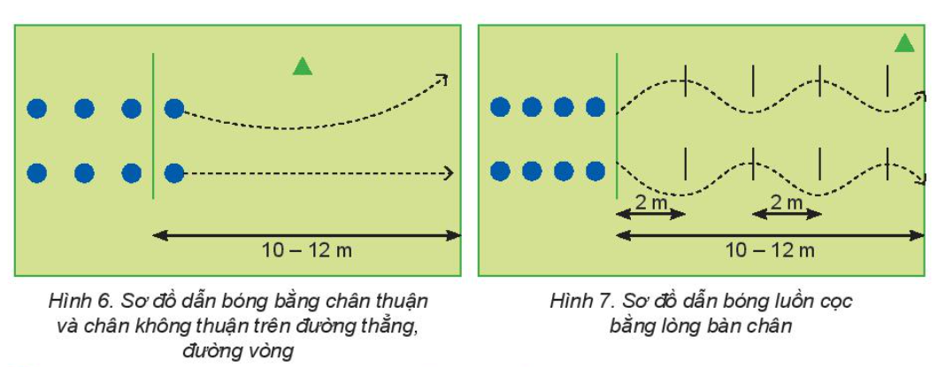

Bước 2: HS tiếp nhận, thực hiện nhiệm vụ
- HS lắng nghe GV phổ biến nội dung và yêu cầu luyện tập.
- HS luyện tập theo trình tự luyện tập: Từ tại chỗ đến di chuyển, từ không bóng đến có bóng, từ chậm đến nhanh; từ đường thẳng đến đường vòng; từ chân thuận đến chân không thuận; từ một chân đến luân phiên hai chân.
- GV hướng dẫn HS phát hiện và sửa chữa sai sót khi luyện tập.
Bước 3: Báo cáo kết quả hoạt động
- GV mời cả lớp, theo nhóm, theo tổ, HS thực hiện các bài tập luyện trước lớp.
- GV mời HS trong nhóm, tổ nhận xét lẫn nhau.
Bước 4: Đánh giá kết quả thực hiện nhiệm vụ học tập
- GV nhận xét, đánh giá, chỉnh sửa và lưu ý cho HS những lỗi sai thường gặp.
- GV chuyển sang nội dung mới.
Nhiệm vụ 2: Trò chơi vận động – Bật nhảy tiếp xúc bằng hai chân
Bước 1: GV chuyển giao nhiệm vụ học tập
- GV tổ chức cho HS chơi trò chơi Bật nhảy tiếp xúc bằng hai chân.
- GV phổ biến mục đích, cách chơi và hướng dẫn cho HS chơi trò chơi:
+ Mục đích: Rèn luyện sức mạnh và sự khéo léo của đôi chân.
+ Chuẩn bị: Các bạn tham gia trò chơi được chia thành nhiều đội có số người bằng nhau, mỗi đội đứng thành một hàng dọc sau vạch XP.
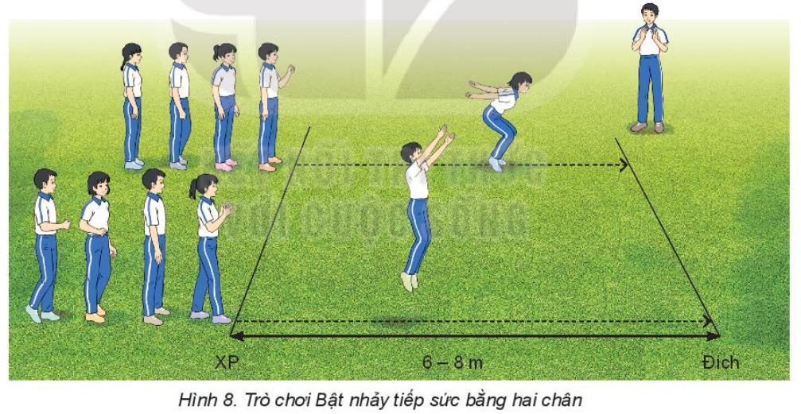
+ Thực hiện: Khi có hiệu lệnh, lần lượt từng bạn của mỗi đội bật nhảy liên tục ra trước bằng hai chân để đến đích, bạn tiếp theo chỉ xuất phát khi bạn thực hiện trước đã vượt qua vạch đích. Đội hoàn thành đầu tiên là đội thắng cuộc.

Bước 2: HS tiếp nhận, thực hiện nhiệm vụ học tập
- HS lắng nghe GV phổ biến luật chơi trò chơi Bật nhảy tiếp sức bằng hai bàn chân.
- GV hướng dẫn, khích lệ tinh thần HS.
Bước 3: Báo cáo kết quả hoạt động, thảo luận
- GV mời cả lớp chơi trò chơi Bật nhảy tiếp sức bằng hai bàn chân.
Bước 4: Đánh giá kết quả thực hiện nhiệm vụ học tập
- GV nhận xét, đánh giá, khích lệ tinh thần HS.
D. HOẠT ĐỘNG VẬN DỤNG
a. Mục tiêu: Củng cố lại kiến thức đã học.
b. Nội dung: GV trình bày vấn đề; HS trả lời câu hỏi.
c. Sản phẩm học tập: Câu trả lời của HS liên quan đến kĩ thuật dẫn bóng bằng lòng bàn chân.
d. Tổ chức thực hiện:
Bước 1: GV chuyển giao nhiệm vụ học tập
- GV thay đổi hình thức và yêu cầu luyện tập theo hướng: Tăng tốc độ, cự li, mức độ dùng sức khi thực hiện bài tập; phối hợp thực hiện hai hoặc ba bài tập trong các điều kiện khác nhau.
- GV yêu cầu HS trả lời câu hỏi:
+ Khi dẫn bóng bằng lòng bàn chân, để bóng lăn đúng hướng phải thực hiện đúng những yêu cầu nào?
+ Hãy nêu sự khác nhau về tư thế thân người khi dẫn bóng vòng sang phải, sang
trái.
+ Kĩ thuật dẫn bóng bằng lòng bàn chân có ý nghĩa như thế nào trong thi đấu bóng đá?
+ Ưu điểm của dẫn bóng bằng lòng bàn chân là gì?
+ Hạn chế cơ bản của dẫn bóng bằng lòng bàn chân là gì?
Bước 2: HS tiếp nhận, thực hiện nhiệm vụ học tập
- HS luyện tập theo hướng: Tăng tốc độ, cự li, mức độ dùng sức khi thực hiện bài tập; phối hợp thực hiện hai hoặc ba bài tập trong các điều kiện khác nhau.
- HS vận dụng kiến thức đã học để trả lời câu hỏi.
- GV hướng dẫn, hỗ trợ HS (nếu cần thiết).
Bước 3: Báo cáo kết quả hoạt động, thảo luận
- GV mời đại diện HS trả lời câu hỏi:
+ Khi dẫn bóng bằng lòng bàn chân, để bóng lăn đúng hướng phải thực hiện đúng những yêu cầu: sử dụng lực phù hợp khi chạm bóng, bàn chân xoay sang ngang khi
tiếp xúc bóng, di chuyển theo bóng.

+ Sự khác nhau về tư thế thân người khi dẫn bóng vòng sang phải, sang trái: vòng sang phải: thân người nghiêng sang phải, lòng bàn chân trái chạm vào phía sau, bên trái của quả bóng; vòng sang trái thực hiện theo hướng ngược lại.
+ Ý nghĩa của kĩ thuật dẫn bóng bằng lòng bàn chân trong thi đấu bóng đá: giúp cầu thủ giữ bóng, đưa bóng đến vị trí thuận lợi trên sân để chuyển bóng cho đông đội hoặc đá bóng vào cầu môn.
+ Ưu điểm của dẫn bóng bằng lòng bàn chân: có đường bóng ổn định, có tính chính xác cao do có diện tích tiếp xúc giữa chân và bóng lớn.
+ Hạn chế cơ bản của dẫn bóng bằng lòng bàn chân: người tập không phát huy được tốc độ chạy cao nhất khi dẫn bóng vì xoay bàn chân đã làm thay đổi tư thế và cấu trúc động tác chạy.
- GV mời HS khác nhận xét, bổ sung.
Bước 4: Đánh giá kết quả thực hiện nhiệm vụ học tập
- GV nhận xét, đánh giá, chuẩn kiến thức.
* KẾT THÚC TIẾT HỌC VÀ HƯỚNG DẪN VỀ NHÀ
- Hồi phục sau luyện tập: GV cho HS thực hiện các động tác thả lỏng cơ thể, hít thở sâu.
- GV nhận xét hoạt động học tập và giao nhiệm vụ về nhà:
+ Ôn lại kiến thức đã học và tự luyện tập, thực hiện tại nhà kĩ thuật dẫn bóng bằng lòng bàn chân.
+ Đọc và tìm hiểu trước Bài 2 – Kĩ thuật dẫn bóng bằng mu giữa bàn chân.

